Pays
Indonesia

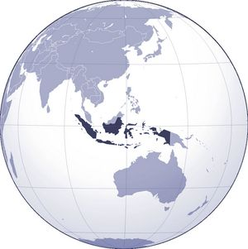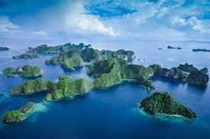

Enfants hors de l’école primaire d’Indonesia
enfants hors de l'école primaire de l'Indonesia
années | nombres
2012 | 1127807
2013 | 1957061
2014 | 2278461
2015 | 2359548
2016 | 2061360

